Разработка 10 учебных заданий по химии, направленных на формирование предметных, метапредметных и личностных результатов обучения по теме: «Соли» 8 класс

- Соли - это
а) сложные вещества, в состав которых входят атомы металлов, соединенные с кислотными остатками
б) сложные вещества состоящие из атомов металла и одной или нескольких гидроксогрупп
в) сложные вещества состоящие из двух элементов, одним из которых является кислород
г) сложные вещества состоящие из атомов водорода и кислотного остатка

2. Формулы только солей записаны в ряду
а) NaCI, H₃PO₄, H₂SO₄ в) Na₂O, Ca(OH) ₂, CuCI₂
б) K₂SO₄, NaOH, Li₂O г) Fe₂(SO₄)_{3,} CuCI_{2,} Na₃ PO₄

3. Установите соответствие между названия солей и формулы
Названия солей Формулы
1) хлорид а) NaCl г) Na ₂CO₃
2) ортофосфат б) Na₂SO₄ д) NaSO₃
3) карбонат в) Na ₃PO₄ е) NaNO₃
4) сульфат
5) нитрат

4. Выберите три верных утверждения о солях:
1) поваренная соль это ядовитое вещество

2) В состав солей не могут входить атомы водорода.
3) Название соли состоит из названия металла в родительном падеже
и кислотного остатка в именительном падеже.
4) Кислые соли имеют кислый вкус, а средние соли – солёные.
5) Вещество Cu(OH)₂CO₃ является солью.
6) Соль может быть получена взаимодействием простых веществ.

5. Выпишите из параграфа 46 формулы солей по типам солей
Типы солей | Формулы солей
Средние
Кислые
Основные
Комплексные

6. Запишите уравнения реакций всех возможных способов получения сульфата железа (III).

7. К солям относится каждое из двух веществ:

1) 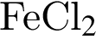 и 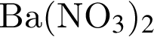
2) 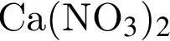 и 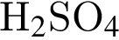
3) 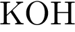 и 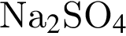
4) 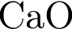 и 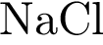

8. Дана схема превращений:
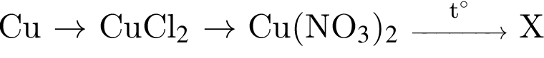
Напишите молекулярные уравнения реакций, с помощью которых можно осуществить указанные превращения. Для второго превращения составьте сокращённое ионное уравнение реакции.

9. Составьте схему «Получение солей» и проиллюстрируйте ее уравнениями химических реакций. Обсудите итог работы с соседом по парте.

10. Подготовьте сообщение на тему «Применение солей»

